**LIETUVOS RESPUBLIKOS STATYBOS LEIDIMŲ IR STATYBOS VALSTYBINĖS PRIEŽIŪROS INFORMACINĖS SISTEMOS „INFOSTATYBA“ MODIFIKAVIMO, PAGAL PASIKEITUSIUS TEISĖS AKTUS, PASLAUGOS**

**TECHNINĖ SPECIFIKACIJA**

* 1. **PIRKIMO OBJEKTAS**
  2. Perkamos Lietuvos Respublikos statybos leidimų ir statybos valstybinės priežiūros informacinės sistemos „Infostatyba“ (toliau – IS) programinės įrangos modifikavimo, pagal pasikeitusius teisės aktus, paslaugos.
  3. IS modifikavimo, pagal pasikeitusius teisės aktus, paslaugos teikiamos už ne didesnį kaip **30 800 Eur su PVM** įkainį, kuris apima IS modifikavimo poreikio analizę, projektavimą, programavimą, testavimus, diegimą ir dokumentavimą su naudotojų vadovų atnaujinimais.
  4. IS modifikavimo paslaugos detalizuotos šios techninės specifikacijos 4 dalyje.
  5. Visos IS modifikavimo paslaugos turi būti suteiktos (IS produkcinėje aplinkoje) ne vėliau kaip iki **2017 m. vasario 7 d.**

1. **INFORMACINĖS SISTEMOS „INFOSTATYBA“ APRAŠYMAS**
   1. IS steigėjas yra Lietuvos Respublikos aplinkos ministerija.
   2. IS valdytojas yra Valstybinė teritorijų planavimo ir statybos inspekcija prie Aplinkos ministerijos (toliau – VTPSI / UŽSAKOVAS).
   3. Informacinės sistemos tvarkytojai yra viešojo administravimo subjektai (toliau – Tvarkytojai):
      1. savivaldybių administracijos;
      2. VTPSI.
   4. IS paskirtis yra tvarkyti (rinkti, kaupti, apdoroti) duomenis apie statybos būklę ir statybos valstybinę priežiūrą nuo pat prašymo gauti prisijungimo sąlygas iki statybos užbaigimo procedūrų atlikimo, teikti IS nuostatuose bei specifikacijoje nustatytą informaciją ir viešas paslaugas visuomenei. Sistema sukurta VTPSI, savivaldybių administracijoms, projektus tikrinančioms institucijos bei viešiesiems vartotojams.

IS sudaro trys dalys: išorinė, vidinė ir dokumentų valdymo dalys. IS realizuota trijų lygių architektūros – duomenų bazių tarnybinės stoties, taikomųjų programų tarnybinės stoties, vartotojo sąsajos – pagrindu. Duomenys saugomi centralizuotai.

Išorinė IS dalis suteikia galimybę fiziniams ir juridiniams asmenims, ketinantiems statyti, užsisakyti su statyba susijusius dokumentus ir sekti išduotinų dokumentų būseną internetu – į elektroninę terpę perkeliamos prašymų apdorojimo, projektų tikrinimo, statybos leidimų, pažymų bei aktų formavimo, pateikimo statytojams ir kt. projekte numatytos funkcijos. Vidinės IS dalies funkcionalumas yra prieinamas registruotiems tvarkytojams: VTPSI ir savivaldybių administracijų specialistams.

Išorinė sistema susideda iš dviejų dalių: viešosios prieigos ir prieigos projektus tikrinančioms institucijoms. Pirmosios dalies funkcionalumas (www.planuojustatyti.lt) yra prieinamas visiems viešiesiems vartotojams. Prisijungimas ir autentifikacija realizuota per Informacinės visuomenės plėtros komiteto prie Susisiekimo ministerijos sukurtą Valstybės informacinių išteklių sąveikumo platformą (toliau – VIISP). Antrosios dalies (prisijungimas sąlygas rengiančioms institucijoms) – tik sistemoje registruotiems vartotojams.

Visa kompiuterinė technika, sisteminė programinė įranga ir sukurta taikomoji programinė įranga sudaro vieną veikiančią visumą.

**Kompiuterinės technikos išdėstymo ir tarpusavio sąryšio schema**

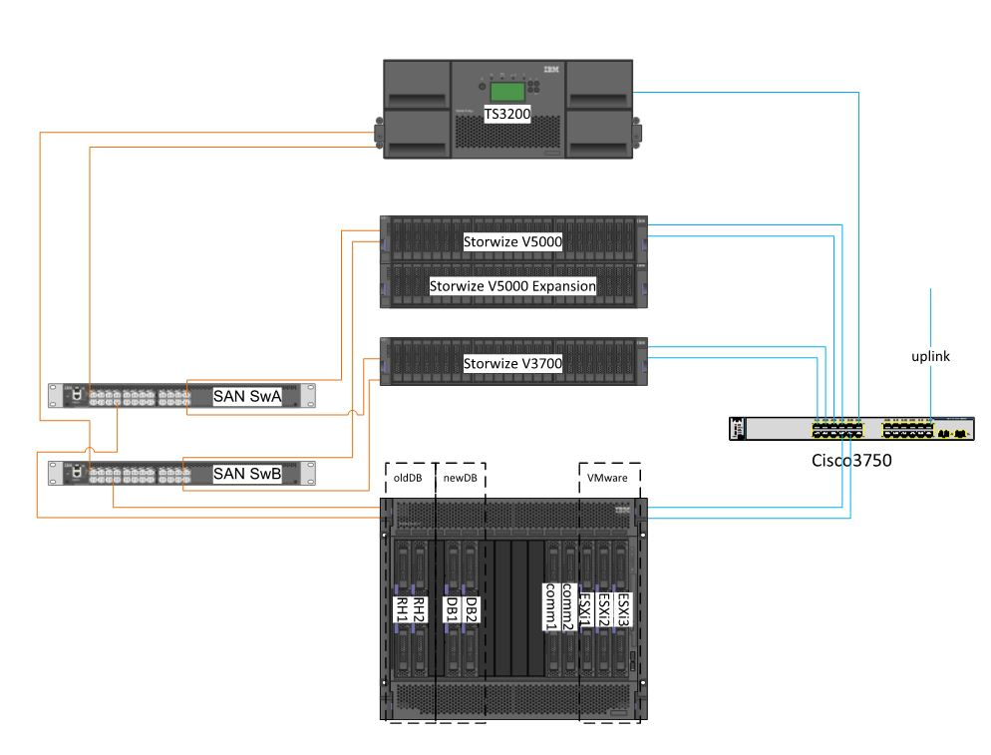

1 pav. IS kompiuterinės technikos išdėstymo ir tarpusavio sąryšio schema

Techninės įrangos resursai

|  |  |  |  |  |
| --- | --- | --- | --- | --- |
| **Tarnybinės stotys** | **CPU** | **RAM** | **HDD** | **Tarnybinių stočių sisteminė programinė įranga** |
| **RH1** | 1 x 2.4GHz | 96GB | 2 x 146GB | RHEL 5.11, Oracle 10g R2, Oracle HTTP 10.2 |
| **RH2** | 2 x 2.4GHz | 96GB | 2 x 146GB | RHEL 5.11, Oracle 10g R2, Oracle HTTP 10.2 |
| **Comm1** | 1 x 1.8GHz | 8GB |  | CentOS 6.8 |
| **Comm2** | 1 x 1.8GHz | 8GB |  | CentOS 6.8 |
| **DB1** | 2 x 2.6GHz | 96GB | 2 x 146GB | RHEL 6.7, Oracle 11g, Oracle HTTP 10.2, Tivoli Storage Manager serveris |
| **DB2** | 2 x 2.6GHz | 96GB | 2 x 146GB | RHEL 6.7, Oracle 11g, Oracle HTTP 10.2, Tivoli Storage Manager serveris |
| **ESXi1** | 2 x 2.8GHz | 160GB | - | - |
| **ESXi2** | 2 x 2.8GHz | 160GB | - | - |
| **ESXi3** | 2 x 2.8GHz | 160GB | - | - |

**IS posistemių schemos**

**IS išorinės dalies posistemiai**

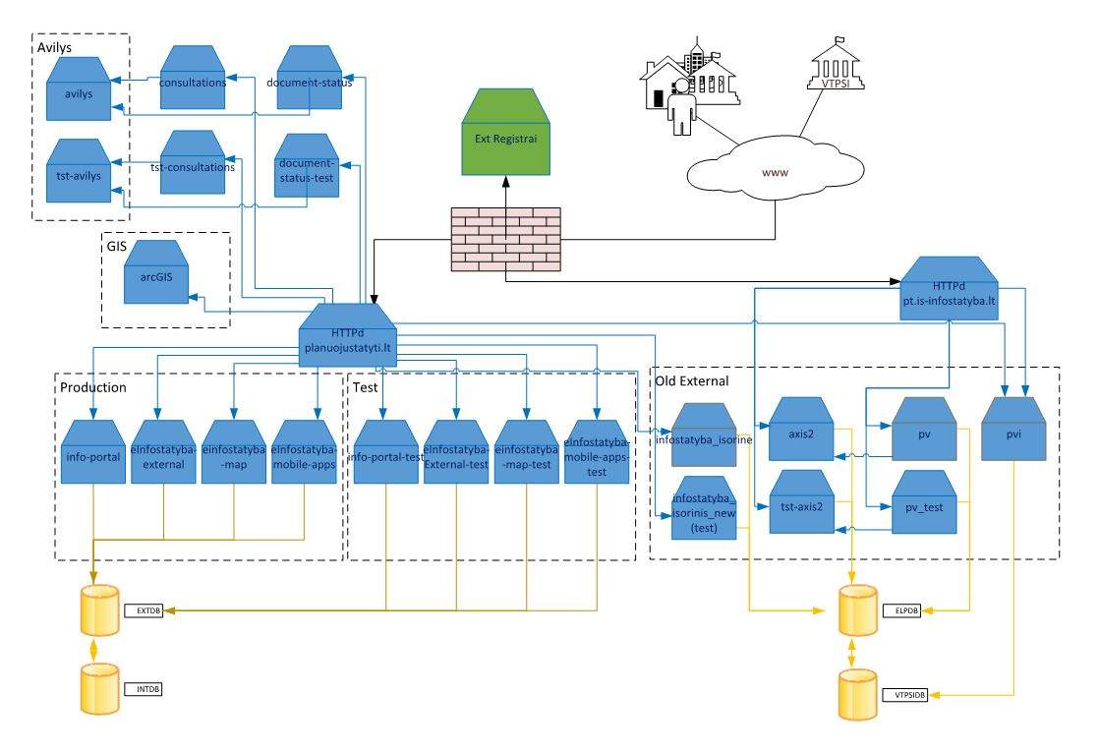

2 pav. IS išorinės dalies posistemiai

**IS vidinės dalies posistemiai**

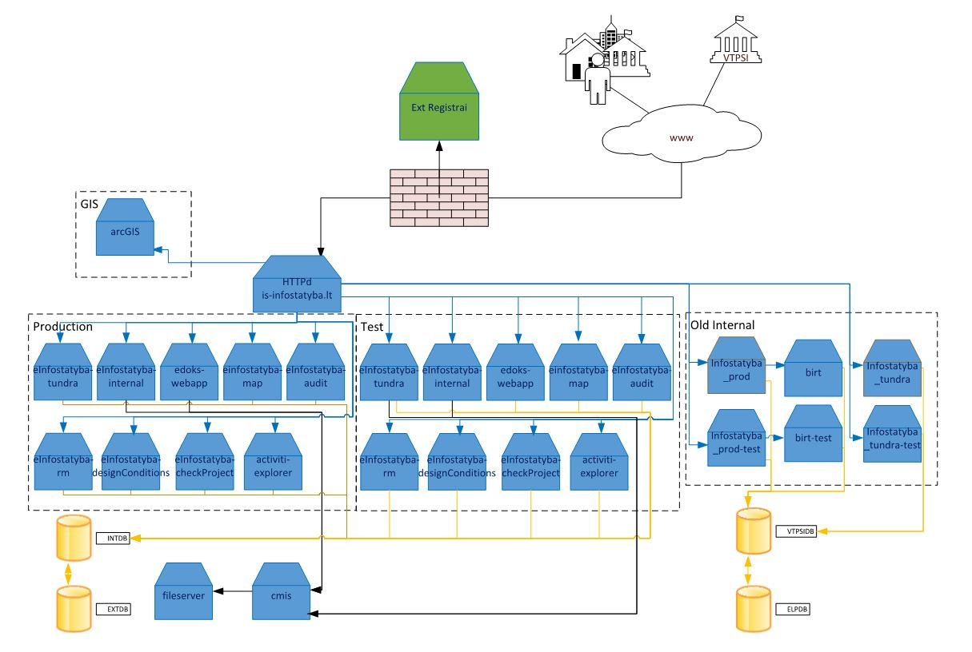

3 pav. IS vidinės dalies posistemiai

**IS dokumentų valdymo dalies posistemiai**

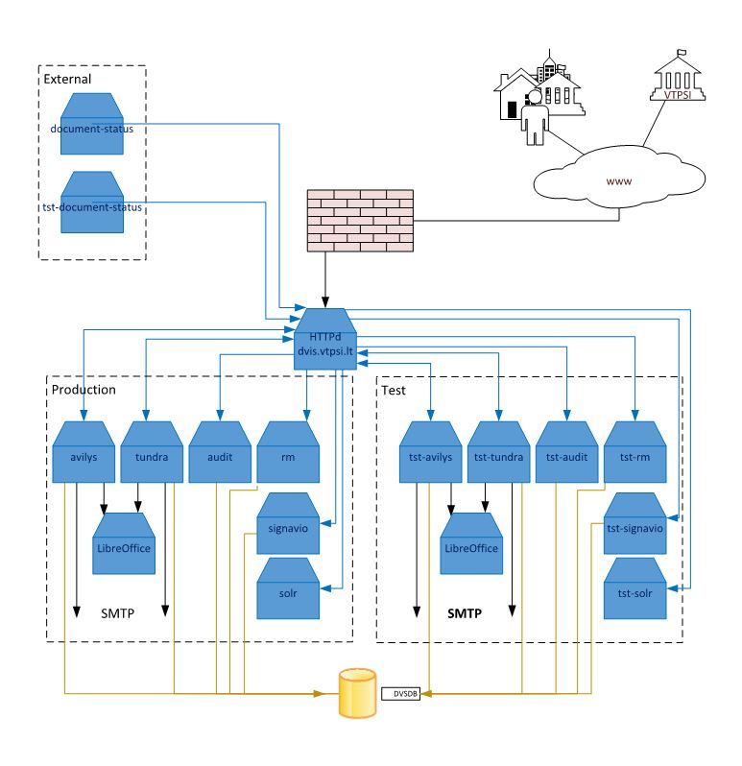

* Dokumentų ir jų duomenų tvarkymo posistemis ir Teisės aktų projektų rengimo ir kaupimo posistemis realizuotas dokumentų valdymo sistemos „Avilys“ pagrindu.

4 pav. IS dokumentų valdymo dalies posistemiai

Aukščiau pateiktuose schemose kiekvienas posistemis atitinką atskirus nepriklausomai vienas nuo kito kompiliuojamus programinius komponentus (aplikacijas), kurie gali būti startuojami ir/ar sustabdomi ir/ar perkraunami nepriklausomai vienas nuo kito, yra atskirai monitorininami, turi savo vykdymo aplinkas.

**IS tarnybinės stotys**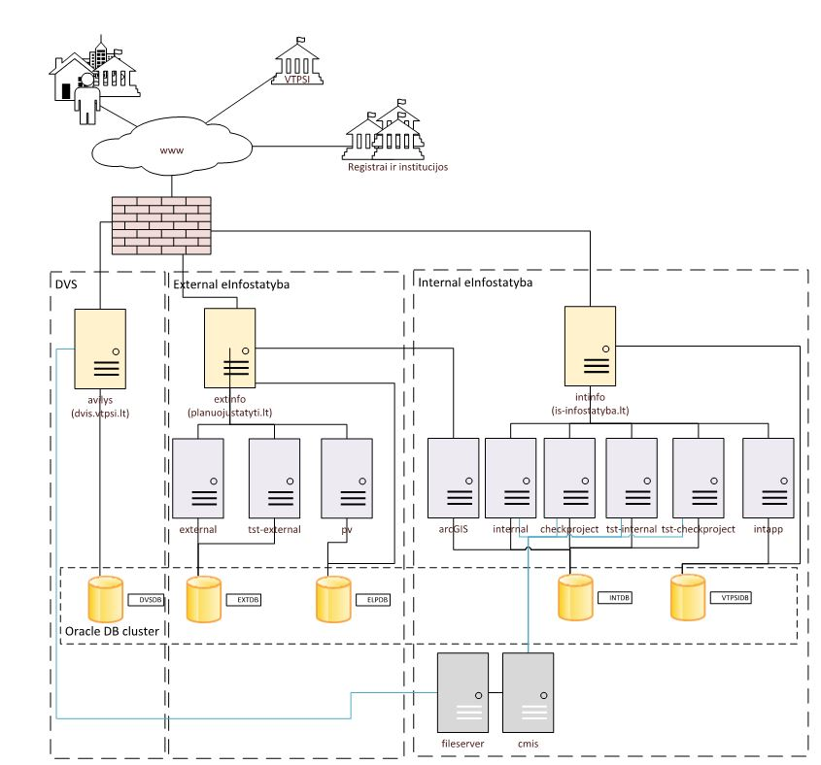

5 pav. IS virtualių tarnybinių stočių schema

**IS virtualių serverių resursai**

|  |  |  |  |  |  |  |  |
| --- | --- | --- | --- | --- | --- | --- | --- |
| **Nr.** | **Virtuali tarnybinė stotis** | **CPU** | **RAM** | **HDD** | **OS** | **Sisteminė programinė įranga** | **Atliekama funkcija** |
| 1. | ArcGIS | 4 | 12GB | 100GB | Windows 2012 R2 | ArcGIS Server | Geografinės informacijos valdymas |
| 2. | Avilys | 20 | 36GB | 540GB | CentOS 6.8 | Tomcat 7:  - Avilys  Tomcat 8:  - Testinis Avilys | Dokumentų valdymo sistema ir jos testinė aplinka |
| 3. | Checkproject | 4 | 64GB | 80GB | CentOS 7 | Tomcat 7:  - designConditions  Tomcat 7:  - map  Tomcat 7:  - checkProject | IS “Infostatyba” posistemiai  - eInfostatyba-checkProject |
| 4. | Cmis | 8 | 12GB | 80GB | CentOS 7 | Tomcat 8:  - opencmis | IS “Infostatyba” posistemiai  - cmis |
| 5. | External | 8 | 36GB | 280GB | CentOS 7 | Tomcat 7:  - Liferay Portal  Tomcat 7:  - Einfostatyba ext  - Einfostatyba mobile | IS “Infostatyba” posistemiai  - eInfostatyba-external  - eInfostatyba-map  - eInfostatyba-mobile-apps  - info-portal |
| 6. | Extinfo | 4 | 16GB | 540GB | CentOS 6.8 | HTTPd  Tomcat 8:  - Consultations  Tomcat 6:  - Infostatyba ext old | IS “Infostatyba” posistemiai  - axis2  - HTTPd planuojustatyti.lt  - infostatyba-isorine  - infostatyba-isorinis_new(test)  - tst-axis2 |
| 7. | Fileserver | 1 | 2GB | 40GB + 8.25TB | CentOS 6.8 | - | IS “Infostatyba” failų serveris |
| 8. | Intapp | 2 | 8GB | 40GB | CentOS 6.8 | Tomcat 7:  - PV old  Tomcat 6:  - AXIS | IS “Infostatyba” posistemiai  - birt  - birt-test  - Infostatyba_tundra  - Ifostatyba_tundra-test |
| 9. | Internal | 8 | 82GB | 280GB | CentOS 7 | Tomcat 7:  - Audit  - Tundra  - Rm  Tomcat 8:  - Edoks  Tomcat 7:  - Einfostatyba int  - Activiti explorer  Solr | IS “Infostatyba” posistemiai  - activiti-explorer  - edoks-webapp  - eInfostatyba-audit  - eInfostatyba-designConditions  - eInfostatyba-internal  - eInfostatyba-map  - eInfostatyba-rm  - eInfostatyba-tundra |
| 10. | Intinfo | 4 | 64GB | 40GB | CentOS 6.8 | HTTPd  Tomcat 6:  - Infostatyba old  - tundra | IS “Infostatyba” posistemiai  - HTTPd is-infostatyba.lt  - Infostatyba_prod  - Infostatyba_prod-test |
| 11. | Jenkins | 2 | 2GB | 80GB | CentOS 7 | Jenkins | IS “Infostatyba” programinio kodo valdymas |
| 12. | Pv | 1 | 8GB | 40GB | CentOS 6.8 | HTTPd  Tomcat 5:  - PV | IS “Infostatyba” posistemiai  - pv  - pv_test  - pvi |
| 13. | Tst-checkproject | 2 | 32GB | 80GB | CentOS 7 | Tomcat 7:  - designConditions  Tomcat 7:  - map  Tomcat 7:  - checkProject | IS “Infostatyba” testiniai posistemiai  - eInfostatyba-checkProject |
| 14. | Tst-external | 4 | 24GB | 280GB | CentOS 7 | Tomcat 7:  - Liferay Portal  Tomcat 7:  - Einfostatyba ext  - Einfostatyba mobile | IS “Infostatyba” testiniai posistemiai  - eInfostatyba-external  - eInfostatyba-map  - eInfostatyba-mobile-apps  info-portal |
| 15. | Tst-internal | 4 | 32GB | 280GB | CentOS 7 | Tomcat 7:  - Audit  - Tundra  - Rm  Tomcat 8:  - Edoks  Tomcat 7:  - Einfostatyba int  - Activiti explorer  Solr | IS “Infostatyba” testiniai posistemiai  - activiti-explorer  - edoks-webapp  - eInfostatyba-audit  - eInfostatyba- designConditions  - eInfostatyba-internal  - eInfostatyba-map  - eInfostatyba-rm  - eInfostatyba-tundra |
| 16. | vCenter | 2 | 8GB | 125GB | SLES 11 | VMware vCenter | Virtualizacijos valdymas |
| 17. | vmAdm | 4 | 8GB | 100GB + 1TB | Windows 2012 R2 | Veeam | Atsarginių kopijų valdymas |

**IS „Infostatyba“ realizavimo priemonės**

|  |  |
| --- | --- |
| Programavimo kalbos: | Java, SQL, JavaScript, XML, XSLT, HTML |
| Technologinės platformos bei karkasai: | Java Enterprise Edition platforma  Java Server Faces (JSF)  Java Database Connectivity (JDBC)  Java Persistence API (JPA)  Spring Framework, Spring Web Flow, Spring Security |
| Standartai: | W3C HTML ir CSS specifikacijos ir rekomendacijos  W3C WCAG (angl. Web Content Accessibility Guidelines)  W3C, OASIS tinklinių paslaugų standartai (SOAP, WSDL, WS-*)  Naršyklių pusprogramių (angl. scripts) standartai (ECMA-262) ir rekomendacijos  Unicode, UTF-8 simbolių kodavimo standartas |
| Protokolai: | HTTP, HTTPS, SSL |
| Aplikacijų tarnybinės stotys: | Tomcat aplikacijų tarnybinė stotis |
| Duomenų bazių valdymo sistemos: | Oracle Database |
| Projektų valdymo metodikos: | CMMI |
| IS kūrimo procesai: | Rational Unified Process |
| IS modeliavimo kalbos: | UML |
| Programinės įrangos modeliavimo įrankiai: | Magic Draw |
| Programinės įrangos kūrimo technologijos | Java, Activiti, Ajax, Hibernate, Spring, JSF, ArcGIS API for JavaScript, Solr, CXF, liquibase, flyway, sl4j |
| Naudojamos automatinio diegimo ir monitoringo priemonės | javamelody, jenkins |
| Dokumentų formavimo technologijos | XML/XSLT/OpenOffice/BIRT |

Perkančiosios organizacijos įsigytos licencijos:

|  |  |  |
| --- | --- | --- |
| **Eil. Nr.** | **Pavadinimas** | **Licencijų kiekis, vnt.** |
| 1. | *Oracle Database Standard Edition One* | 2 |
| 2. | *Oracle Database Standard Edition* | 2 |
| 3. | *IBM Tivoli Storage Manager* | 1680 PVU |
| 4. | *IBM Tivoli Storage Manager for Databases* | 1680 PVU |
| 5. | *Veeam Backup & Replication* | 6 CPU |

1. **MODIFIKAVIMO PASLAUGŲ TEIKIMO PROCEDŪROS**
   1. UŽSAKOVO pageidavimai teikti modifikavimo paslaugas įforminami šioje techninėje specifikacijoje;
   2. Viešajį konkursą laimėjęs paslaugų teikėjas (toliau – VYKDYTOJAS) pradeda IS modifikavimą iškart po sutarties pasirašymo;
   3. Suteiktų modifikavimo paslaugų perdavimo ir priėmimo akte nurodyta atsiskaitymo suma negali viršyti sutartyje nurodytos sumos;
   4. VYKDYTOJAS el. paštu privalo derinti su UŽSAKOVU visus modifikavimo paslaugų teikimo metu priimamus projektinius sprendimus. Suteikęs paslaugas, VYKDYTOJAS apie tai raštu praneša UŽSAKOVUI ir pateikia naują programinės įrangos versiją bei atitinkamą dokumentaciją (diegimo instrukcijas, atnaujintus vartotojo ir administravimo vadovus, realizuotų pakeitimų aprašymus, bandymo protokolus ir kitus dokumentus, kurie susiję su teikiamomis paslaugomis) kompaktiniame diske ir (ar) techninę ir (ar) programinę įrangą, susijusią su užduoties įvykdymu.
   5. Iki raštiško pranešimo UŽSAKOVUI, VYKDYTOJAS įdiegia naują programinės įrangos versiją į IS testinę aplinką, patikrina sukurtos programinės įrangos veikimą ir (ar) įdiegia visą su užduoties įvykdymu susijusią programinę įrangą ir parengia detalų esamos ir buvusios situacijos palyginimo aprašymą. UŽSAKOVAS pradeda vertinti suteiktas paslaugas tik tada, kai gauna iš VYKDYTOJO visą įdiegtos programinės įrangos ir dokumentų paketą ir (ar) visą su užduoties įvykdymu susijusią programinę įrangą.
   6. UŽSAKOVAS, gavęs VYKDYTOJO raštišką pranešimą apie suteiktas modifikavimo paslaugas, per 6 darbo dienas įvertina suteiktas modifikavimo paslaugas, jų atitiktį techninėje specifikacijoje nurodytoms sąlygoms ir pateiktų dokumentų komplektiškumą. Nustačius netinkamą paslaugų suteikimą ar suteiktų paslaugų kokybės neatitikimą reikalavimams, UŽSAKOVAS el. paštu pateikia pastabas VYKDYTOJUI. VYKDYTOJAS informuoja UŽSAKOVĄ apie pakartotino teikimo datą. Sąnaudos, reikalingos VYKDYTOJUI ištaisyti pateiktos programinės įrangos, ar dokumentacijos trūkumus pagal UŽSAKOVO pateiktas pastabas nėra papildomai apmokamos. Esant objektyvioms priežastims, ŠALYS suderina trūkumų šalinimo grafiką.
   7. Atlikęs pakeitimus pagal visas UŽSAKOVO pateiktas ir suderintas pastabas, VYKDYTOJAS, el. paštu suderinęs su UŽSAKOVU, atnaujina IS produkcinę aplinką ir įdiegia su užduoties įvykdymu susijusią programinę įrangą. VYKDYTOJAS atnaujina IS programinę įrangą produkcinėje aplinkoje ir įdiegia su užduoties įvykdymu programinę įrangą (jeigu įdiegimas susijęs su nepertraukiamu IS paslaugų teikimu) ne darbo metu (t. y. nuo 18.00 iki 6.00 val.), užtikrindamas visos IS korektišką veikimą. UŽSAKOVAS per 3 (tris) darbo dienas patikrina IS atnaujintos produkcinės aplinkos programinės įrangos veikimą, su užduoties vykdymu susijusios įsigytos techninės ir (ar) programinės įrangos veikimą, patikrina esamos ir buvusios situacijos palyginimo aprašymą ir apie rezultatus raštu arba el. paštu praneša VYKDYTOJUI. Jeigu UŽSAKOVAS neturi papildomų pastabų, VYKDYTOJAS pateikia UŽSAKOVUI suteiktų paslaugų perdavimo ir priėmimo aktą, kurį UŽSAKOVAS pasirašo.
   8. Siekiant operatyvumo, keitimasis informacija vyksta el. paštu ar kitomis šioje sutartyje nurodytomis elektroninio ryšio priemonėmis.
2. **MODIFIKAVIMO PASLAUGOS**
3. **IS projektus tikrinančių institucijų konfigūracijos pakeitimas**

Pagal 2016 m. birželio 30 d. Lietuvos Respublikos statybos įstatymo Nr. I-1240 pakeitimo įstatymu Nr. XII-2573 išdėstytos Lietuvos Respublikos statybos įstatymo Nr. I-1240 naujos redakcijos 27 str. 9 d., mažėja statinių projektus tikrinančių institucijų sąrašas.

IS yra sukaupta duomenų istorija pagal iki 2017 m. sausio 1 d. galiojusius teisės aktus, todėl siekiant efektyvesnio IS naudotojų (savivaldybių administracijų ir VTPSI darbuotojų) darbo, reikia Projektus tikrinančių institucijų konfigūracijoje sukurti institucijos galiojimo laikotarpį. Kurį sukūrus, nebegaliojančių įrašų neberodytų naujuose prašymuose išduoti statybą leidžiančius dokumentus (toliau – Prašymai), bet rodytų ankstesniuose Prašymuose, kuriuose buvo išsiųstos paraiškos patikrinti statinio projektą.

Pakeitimas liečia visus prašymus išduoti visų tipų statybą leidžiančius dokumentus.

1. **Naujos elektroninės paslaugos sukūrimas dėl deklaracijos apie statybos užbaigimą registravimo, kai yra atlikta statinio ekspertizė Lietuvos Respublikos aplinkos ministerijos nustatyta tvarka**

Pagal 2016 m. birželio 30 d. Lietuvos Respublikos statybos įstatymo Nr. I-1240 pakeitimo įstatymu Nr. XII-2573 išdėstytos Lietuvos Respublikos statybos įstatymo Nr. I-1240 naujos redakcijos 28 str. 2, 3 d., IS reikia sukurti naują elektroninę paslaugą dėl deklaracijos apie statybos užbaigimą registravimo, kai yra atlikti statinio ekspertizė Lietuvos Respublikos aplinkos ministerijos nustatyta tvarka (toliau – el. paslauga).

El. paslauga turi būti suvedama ir teikiama iš IS išorinės svetainės [www.planuojustatyti.lt](http://www.planuojustatyti.lt). Atsižvelgiant į esamą IS logiką, el. paslaugos suvedimas turi būti ir vidinėje IS. Turi būti suvedami visi atributiniai deklaracijos duomenys ir sudaryta galimybė pridėti reikiamus prie prašymo pridedamus dokumentus.

El. paslaugai reikia sukurti spausdinamas formas, unikalų procesą (su registracijų datomis ir numeriais) be deklaracijos apie statybos užbaigimą ADOC suformavimo ir pasirašymo el. parašu, bet paliekant galimybę pasirašyti prie prašymo pridedamas dokumentus el. parašu. VTPSI darbuotojas procese neatlieka jokių veiksmų.

Papildyti IS esamas dokumentų paieškas, integracines sąsajas su kitomis sistemomis, ataskaitas atsižvelgiant į atliekamus pakeitimus.

VTPSI darbuotojams su atitinkamomis naudotojų teisėmis, palikti galimybę užregistruotą deklaraciją pažymėti negaliojančia arba pradėti jos klaidos taisymo procesą.

Sukurti naują ataskaitą atsižvelgiant į kuriamą el. paslaugą.

El. paslaugos tikslus pavadinimas bus suderintas IS modifikavimo darbų metu.

1. **Deklaracijos apie statybos užbaigimą / paskirties keitimą nagrinėjimo termino sustabdymo funkcionalumo sukūrimas**

Pagal statybos techninio reglamento STR 1.05.01:2017 „Statybą leidžiantys dokumentai. Statybos užbaigimas. Statybos sustabdymas. Savavališkos statybos padarinių šalinimas. Statybos pagal neteisėtai išduotą statybą leidžiantį dokumentą padarinių šalinimas“ patvirtinto Lietuvos Respublikos aplinkos ministro 2016 m. gruodžio 12 d. įsakymu Nr. D1-878 98.4 papunktį, VTPSI darbuotojas turi turėti galimybę sustabdyti Prašymo patvirtinti Deklaracijos apie statybos užbaigimą / paskirties keitimą (toliau – Prašymas) nagrinėjimo terminą.

IS reikia sukurti galimybę (naują mygtuką) IS naudotojui (VTPSI darbuotojui) sustabdyti prašymo nagrinėjimo procesą ir terminų skaičiavimą 20 darbo dienų, atitinkamai sukuriant naują būseną ir papildant IS esamas paieškas bei ataskaitas.

Mygtuką realizuoti nuo prašymo būsenos „Tikrinamas“ iki Deklaracijos apie statybos užbaigimą / paskirties keitimą registravimo. Turi būti galimybė sustabdant procesą įvesti sustabdymo priežastis.

Esant sustabdytam procesui, atsakingam Prašymo vykdytojui, turi būti galimybė tęsti nagrinėjimo procedūras ir nesulaukus 20 darbo dienų termino.

1. **Vidinės paslaugos „Statybos sustabdymo aktas“ sustabdymas ir naujos paslaugos „Privalomasis nurodymas nevykdyti jokių statinio ar jo dalies statybos darbų“ sukūrimas**

Pagal statybos techninio reglamento STR 1.05.01:2017 „Statybą leidžiantys dokumentai. Statybos užbaigimas. Statybos sustabdymas. Savavališkos statybos padarinių šalinimas. Statybos pagal neteisėtai išduotą statybą leidžiantį dokumentą padarinių šalinimas“ patvirtinto Lietuvos Respublikos aplinkos ministro 2016 m. gruodžio 12 d. įsakymu Nr. D1-878 117, 118, 119 ir 130.2 punktus, šiuo metu esanti vidinė paslauga „Statybos sustabdymo aktas“ tampa neaktuali, todėl IS reikia uždaryti jos formavimą, paliekant iki uždarymo sukurtų dokumentų paiešką.

Atsižvelgiant į minėtą teisės aktą, IS reikia sukurti naują paslaugą „Privalomasis nurodymas nevykdyti jokių statinio ar jo dalies statybos darbų“ pagal 2016 m. gruodžio 13 d. VTPSI viršininko įsakymu patvirtintus rekvizitus (1 priedas).

Papildyti IS esamas paieškas ir ataskaitas bei sukurti naują šios paslaugos ataskaitą.

IS vidinėje ir išorinėje svetainėse turi būti galimybė šio tipo dokumentus bei duomenis pasirinkti pildant susijusias paslaugas.

1. **Vidinės paslaugos „Sustabdytos statybos patikrinimo aktas“ sustabdymas ir naujos paslaugos „Privalomojo nurodymo nevykdyti jokių statinio ar jo dalies statybos darbų įvykdymo patikrinimo aktas“ sukūrimas**

Pagal statybos techninio reglamento STR 1.05.01:2017 „Statybą leidžiantys dokumentai. Statybos užbaigimas. Statybos sustabdymas. Savavališkos statybos padarinių šalinimas. Statybos pagal neteisėtai išduotą statybą leidžiantį dokumentą padarinių šalinimas“ patvirtinto Lietuvos Respublikos aplinkos ministro 2016 m. gruodžio 12 d. įsakymu Nr. D1-878 127.1 ir 136 punktus, šiuo metu esanti vidinė paslauga „Sustabdytos statybos patikrinimo aktas“ tampa neaktuali, todėl IS reikia uždaryti jos formavimą, paliekant iki uždarymo sukurtų dokumentų paiešką.

Atsižvelgiant į minėtą teisės aktą, IS reikia sukurti naują paslaugą „Privalomojo nurodymo nevykdyti jokių statinio ar jo dalies statybos darbų įvykdymo patikrinimo aktas“ prie šios specifikacijos pridedamą rekvizitų projektą (2 priedas) (*PASTABA – patvirtinti rekvizitai gali nežymiai skirtis nuo pridėto projekto, tačiau įvedamų duomenų apimčiai įtakos neturėtų būti).*

Papildyti IS esamas paieškas ir ataskaitas bei sukurti naują šios paslaugos ataskaitą.

1. **VTPSI teikiamų elektroninių paslaugų mokėjimo modulio sukūrimas**

Pagal 2015 m. rugpjūčio 5 d. Lietuvos Respublikos vyriausybės nutarimą „Dėl Lietuvos Respublikos vyriausybės 2000 m. gruodžio 15 d. nutarimo Nr. 1458 „Dėl konkrečių valstybės rinkliavos dydžių sąrašo ir valstybės rinkliavos mokėjimo ir grąžinimo taisyklių patvirtinimo“ pakeitimo“ Nr. 815 (toliau – Nutarimas) yra patvirtinti tokie VTPSI teikiamų paslaugų, valstybės rinkliavos dydžiai:

|  |  |  |
| --- | --- | --- |
| **Punktas** | **Valstybės rinkliavos pavadinimas *(už)*** | **Dydis (eurais)** |
| 4.1581. | statybos užbaigimo akto išdavimą: |  |
| 4.1581.1 | kai prašymas pateikiamas tiesiogiai | 60 |
| 4.1581.2 | kai prašymas pateikiamas nuotoliniu būdu |naudojantis Lietuvos Respublikos statybos leidimų ir statybos valstybinės priežiūros informacine sistema „Infostatyba“ (toliau - IS „Infostatyba“) | 50 |
| 4.1582. | branduolinės energetikos objekto statybos užbaigimo akto išdavimą: |  |
| 4.1582.1 | kai prašymas pateikiamas tiesiogiai | 120 |
| 4.1582.2 | kai prašymas pateikiamas nuotoliniu būdu naudojantis IS „Infostatyba“ | 107 |
| 4.1583. | deklaracijos apie statybos užbaigimą tvirtinimą: |  |
| 4.1583.1 | kai prašymas pateikiamas tiesiogiai | 20 |
| 4.1583.2 | kai prašymas pateikiamas nuotoliniu būdu naudojantis IS „Infostatyba“ | 14 |
| 4.1584. | pažymos apie statinio statybą be nukrypimų nuo esminių statinio projekto sprendinių išdavimą: |  |
| 4.1584.1 | kai prašymas pateikiamas tiesiogiai | 20 |
| 4.1584.2 | kai prašymas pateikiamas nuotoliniu būdu naudojantis IS „Infostatyba“ | 16 |
| 4.1585. | pažymos apie statinio nugriovimą išdavimą: |  |
| 4.1585.1 | kai prašymas pateikiamas tiesiogiai | 20 |
| 4.1585.2 | kai prašymas pateikiamas nuotoliniu būdu naudojantis IS „Infostatyba“ | 16 |
| 4.1586. | leidimo statyti, rekonstruoti, kapitališkai remontuoti ar griauti branduolinės energetikos objekto statinius išdavimą: |  |
| 4.1586.1 | kai prašymas pateikiamas tiesiogiai | 150 |
| 4.1586.2 | kai prašymas pateikiamas nuotoliniu būdu naudojantis IS „Infostatyba“ | 133 |
| 4.1587. | leidimo tęsti sustabdytą statybą išdavimą: |  |
| 4.1587.1 | kai prašymas pateikiamas tiesiogiai | 30 |
| 4.1587.2 | kai prašymas pateikiamas nuotoliniu būdu naudojantis IS „Infostatyba“ | 28 |
| 4.1588. | leidimo atlikti statinio konservavimo darbus išdavimą: |  |
| 4.1588.1 | kai prašymas pateikiamas tiesiogiai | 21 |
| 4.1588.2 | kai prašymas pateikiamas nuotoliniu būdu naudojantis IS „Infostatyba“ | 18 |
| 4.1589. | statybą leidžiančio dokumento statyti naują ar rekonstruoti ypatingą statinį (statinius) išdavimą: |  |
| 4.1589.1 | kai prašymas pateikiamas tiesiogiai | 140 |
| 4.1589.2 | kai prašymas pateikiamas nuotoliniu būdu naudojantis IS „Infostatyba“ | 118 |
| 4.15810. | statybą leidžiančio dokumento statyti naują ar rekonstruoti neypatingą statinį (statinius) išdavimą: |  |
| 4.15810.1 | kai prašymas pateikiamas tiesiogiai | 70 |
| 4.15810.2 | kai prašymas pateikiamas nuotoliniu būdu naudojantis IS „Infostatyba“ | 58 |
| 4.15811. | statybą leidžiančio dokumento remontuoti ar griauti ypatingą statinį (statinius) išdavimą: |  |
| 4.15811.1 | kai prašymas pateikiamas tiesiogiai | 30 |
| 4.15811.2 | kai prašymas pateikiamas nuotoliniu būdu naudojantis IS „Infostatyba“ | 23 |
| 4.15812. | statybą leidžiančio dokumento remontuoti ar griauti neypatingą statinį (statinius) išdavimą: |  |
| 4.15812.1 | kai prašymas pateikiamas tiesiogiai | 20 |
| 4.15812.2 | kai prašymas pateikiamas nuotoliniu būdu naudojantis IS „Infostatyba“ | 15 |
| 4.15813. | statybą leidžiančio dokumento statyti naują, rekonstruoti, remontuoti ar griauti nesudėtingą statinį (statinius) išdavimą: |  |
| 4.15813.1 | kai prašymas pateikiamas tiesiogiai | 20 |
| 4.15813.2 | kai prašymas pateikiamas nuotoliniu būdu naudojantis IS „Infostatyba“ | 15 |

Atsižvelgiant į Nutarimu patvirtintus VTPSI teikiamų paslaugų įkainius, IS reikia sukurti galimybę įvesti mokėjimo duomenis ir apmokėti už VTPSI teikimas paslaugas bei modifikuoti esamą apmokėjimo funkcionalumą *(šiuo metu yra sukurtas savivaldybių administracijų teikiamoms paslaugoms)*, kad tai pačiai paslaugai gali būti konfigūruojama kaina, priklausomai nuo to, kokiu būdu ji teikiama (per IS išorinę svetainę [www.planuojustatyti.lt](http://www.planuojustatyti.lt) ar teikiama tiesiogiai).

**1 priedas**

Rekvizitai patvirtinti

Valstybinės teritorijų planavimo ir statybos

inspekcijos prie Aplinkos ministerijos viršininko 2016 m. gruodžio 13 d. įsakymu Nr. 1V-157

|  |
| --- |
| **VALSTYBINĖ TERITORIJŲ PLANAVIMO IR STATYBOS INSPEKCIJA**  **PRIE APLINKOS MINISTERIJOS**  Biudžetinė įstaiga, A. Vienuolio g. 8, LT-01104 Vilnius,  tel. (8 5) 272 2748, faks. (8 5) 272 3620, el. p. info@vtpsi.lt, http://www.vtpsi.lt.  Duomenys kaupiami ir saugomi Juridinių asmenų registre, kodas 288600210, a.s. [LT477300010126228899](javascript:linkAction('business.d2d.accounts.statements.accountStatement','force_acc','10126228899','','','','')) |
|  |

**P R I V A L O M A S I S N U R O D Y M A S**

**NEVYKDYTI JOKIŲ STATINIO AR JO DALIES STATYBOS DARBŲ**

20 ___ m. _________________ d. Nr. __________________

*(Data) (reg. numeris)*

**Duomenys apie asmenį, kuriam įteikiamas privalomasis nurodymas**

Statytojas / statinio savininkas / statinio valdytojas / statinio naudotojas / žemės sklypo savininkas / žemės sklypo valdytojas / žemės sklypo naudotojas *(pasirinkti tinkamą)*

Fizinio asmens vardas, pavardė, asmens kodas, gyv. vietos adresas / juridinio asmens pavadinimas, kodas, buveinės adresas

______________________________________________________________________________________________________________________________________________________________________

**Asmens, kuriam įteikiamas privalomasis nurodymas, kontaktinė informacija**

El. p._______________ , tel. ___________ , mob. tel. _______________ , faks. _______________

**Privalomojo nurodymo esmė, turinys ir teisinis pagrindas**

|  |  |  |  |  |  |  |
| --- | --- | --- | --- | --- | --- | --- |
| **Privalomasis nurodymas** | **Teisės akto pavadinimas** | **Straipsnis** | | **Dalis** | **Punktas** | |
| *Nurodoma**svarbi informacija apie statinį (-ius), atliktų statybos darbų mastas, konkretūs būtini atlikti veiksmai –* *apsaugoti statybvietę ir aplinką ir pan.* | Lietuvos Respublikos teritorijų planavimo ir statybos valstybinės priežiūros įstatymas | 13 | | 1 | *(1, 2 arba 3 punktas)* | |
| *Nurodoma**svarbi informacija apie statinį (-ius), atliktų statybos darbų mastas, konkretūs būtini atlikti veiksmai –* *apsaugoti statybvietę ir aplinką ir pan.* | Lietuvos Respublikos teritorijų planavimo ir statybos valstybinės priežiūros įstatymas | 13 | | 3 | *-* | |
| *(nereikalinga lentelės eilutė ištrinama)* | | |  | | |

Šis privalomasis nurodymas gali būti skundžiamas teismui per vieną mėnesį nuo sprendimo gavimo dienos Lietuvos Respublikos administracinių bylų teisenos įstatymo nustatyta tvarka.

*Šis privalomasis nurodymas yra vykdomasis dokumentas, vykdomas Lietuvos Respublikos civilinio proceso kodekso nustatyta tvarka (Lietuvos Respublikos teritorijų planavimo ir statybos valstybinės priežiūros įstatymo 13 straipsnio 6 dalis).*

*Privalomojo nurodymo neįvykdžius, įvykdžius iš dalies ar įvykdžius netinkamai, Valstybinė teritorijų planavimo ir statybos inspekcija prie Aplinkos ministerijos perduos privalomąjį nurodymą priverstinai vykdyti antstoliui, išskyrus Lietuvos Respublikos teritorijų planavimo ir statybos valstybinės priežiūros įstatymo 13 straipsnio 6 straipsnio 4 ir 5 dalyse numatytus atvejus.*

*Už privalomojo nurodymo nevykdymą teismas gali skirti iki trijų šimtų eurų baudą už kiekvieną uždelstą įvykdyti privalomąjį nurodymą dieną.*

______________________ _______________ ______________________

*(pareigos) (parašas) (vardas ir pavardė)*

**_______________________________________________________________________________________________**

**Privalomasis nurodymas (20 ___ m. _________________ d. Nr. _____)** **įvykdytas.**\*

Pakartotinio patikrinimo data 20 ___ m. _________________ d.

**Patvirtino**

______________________ _______________ ______________________

*(pareigos) (parašas) (vardas ir pavardė)*

**_________________________**

*\* Ši privalomojo nurodymo dalis pildoma atlikus pakartotinį patikrinimą.*

Antstolio žymos[1]**

………………………………………………………………………………………………………

……………………………………………………………………………………………………….………………………………………………………………………………………………………

………………………………………………………………………………………………………

………………………………………………………………………………………………………

………………………………………………………………………………………………………

……………………………………………………………………………………………………….………………………………………………………………………………………………………

……………………………………………………………………………………………………...

……………………………………………………………………………………………………...

………………………………………………………………………………………………………

………………………………………………………………………………………………………

………………………………………………………………………………………………………

……………………………………………………………………………………………………….……………………………………………………………………………………………………….……………………………………………………………………………………………………….……………………………………………………………………………………………………….……………………………………………………………………………………………………………………………………………………………………………………………………………….……………………………………………………………………………………………………….……………………………………………………………………………………………………….……………………………………………………………………………………………………….………………………………………………………………………………………………………

………………………………………………………………………………………………………

……………………………………………………………………………………………………….……………………………………………………………………………………………………….

**2 priedas**

**Projektas**

Rekvizitai patvirtinti

Valstybinės teritorijų planavimo ir statybos

inspekcijos prie Aplinkos ministerijos viršininko

2016 m. gruodžio d. įsakymu Nr. 1V-



**VALSTYBINĖ TERITORIJŲ PLANAVIMO IR STATYBOS INSPEKCIJA**

**PRIE APLINKOS MINISTERIJOS**

**PRIVALOMOJO NURODYMO NEVYKDYTI JOKIŲ STATINIO AR JO DALIES STATYBOS DARBŲ ĮVYKDYMO PATIKRINIMO**

**AKTAS**

20 ___ m. _________________ d. Nr. __________________

*(Data) (reg. numeris)*

____________________

(*sudarymo* *vieta)*

**Duomenys apie privalomąjį nurodymą nevykdyti jokių statinio ar jo dalies statybos darbų**

Data __________________ ; Nr. _______________________

**Duomenys apie asmenį, kuriam įteiktas privalomasis nurodymas**

Statytojas / statinio savininkas / statinio valdytojas / statinio naudotojas / žemės sklypo savininkas / žemės sklypo valdytojas / žemės sklypo naudotojas *(pasirinkti tinkamą)*

Fizinio asmens vardas, pavardė, asmens kodas, gyv. vietos adresas / juridinio asmens pavadinimas, kodas, buveinės adresas

_________________________________________________________________________________________________________________________________________________________________

**Kontaktinė informacija**

El. p._______________ , tel. ___________ , mob. tel. _______________ , faks. _______________

**Privalomojo nurodymo patikrinimo išvados** *(pabraukti tinkamą)*

Privalomasis nurodymas **įvykdytas**/**neįvykdytas**

PRIDEDAMI DOKUMENTAI**:**

1. Statybos patikrinimo dalyvių ir kitų asmenų paaiškinimai.

2. Nuotraukos.

3. Kiti pateikti dokumentai.

**Patvirtino**

__________________ _______________ ___________________

*(pareigos) (parašas) (vardas ir pavardė)*

__________________________

1. *\*\** ***LR CPK 614 straipsnis. Antstolio įrašų vykdomajame dokumente darymo tvarka*** *(ištrauka).*

   *1. Antstolis vykdomajame dokumente turi pažymėti apie raginimo išsiuntimą ar įteikimą skolininkui, turto ar asmens neradimo akto surašymą, vykdomojo dokumento grąžinimą išieškotojui, visišką ar dalinį vykdomojo dokumento įvykdymą, vykdymo išlaidų sumokėjimą ir kitus vykdymui svarbius procesinius veiksmus. Šie įrašai padaromi iš karto po nurodytų veiksmų atlikimo.*

   *2. Padaręs įrašą vykdomajame dokumente, antstolis turi nurodyti savo vardą ir pavardę, įrašo padarymo datą bei patvirtinti įrašą savo parašu ir antstolio antspaudu.* 